计算方法实验

实验三：

姓 名： 邹鹏
学 号： 2018218779
班 级： 计算机18-2班
实验地点： 居家
实验时间： 2020.05.22
- 实验目的和要求
实验目的：
(1) 熟悉非线性方程求根简单迭代法，牛顿迭代及牛顿下山法
(2) 能编程实现简单迭代法，牛顿迭代及牛顿下山法
(3) 认识选择迭代格式的重要性
(4) 对迭代速度建立感性的认识；分析实验结果体会初值对迭代的影响
程序任务：
（1）用牛顿下山法解方程 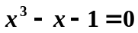（初值为0.6）
输入：初值，误差限，迭代最大次数，下山最大次数
输出：近似根各步下山因子。
- 实验环境和工具
用matlab或C语言实现（由于此题不用作图，故本人采用C语言实现）
- 实验结果
  - 算法流程图
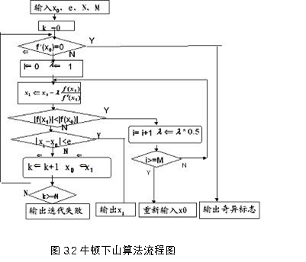

  - 程序核心代码
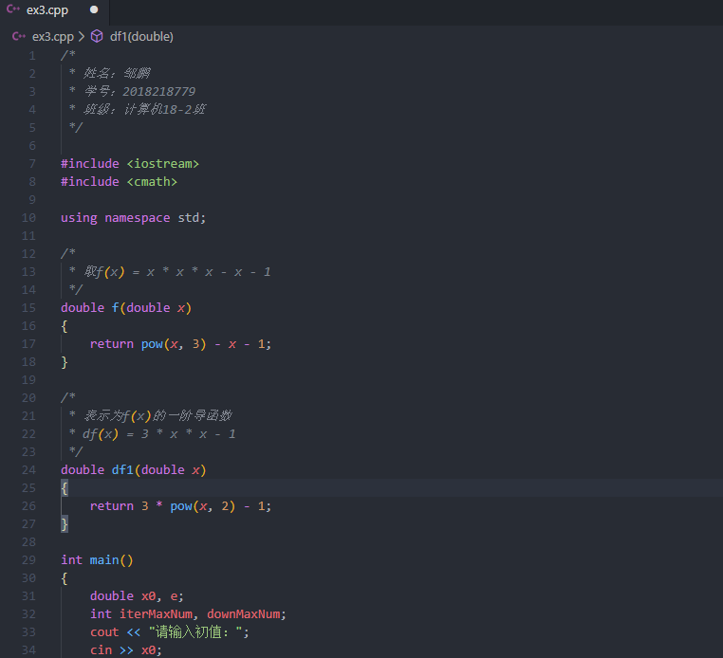
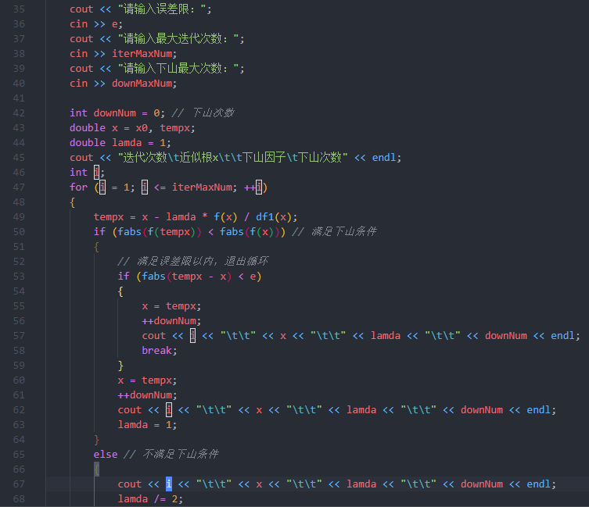
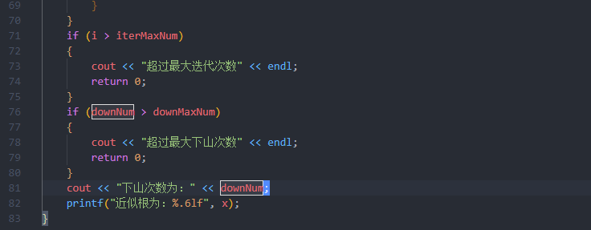
  - 运行结果
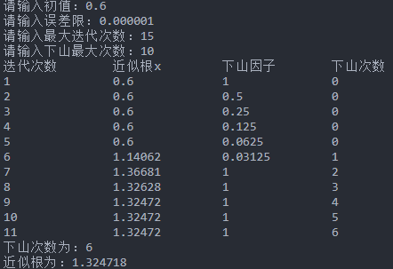
  - 运行结果分析
由上述输出结果可知，输入初值0.6，误差限0.000001时，结果下山次数为6，近似根1.324718（注：与表中迭代过程精度不一样的原因是由迭代过程可知从第9次开始近似根由于cout输出精度问题，显示数为一样的值，故我们输出近似根时采用了printf函数，多一位精度表示近似根）
误差在可接受的范围内，以及下山次数结果正确，因此代码运行是正确的。

- 实验心得（思考题）
- 在实验1当最大下山比较大（如超过20）在x0=0.1及其附近将会产生什么结果？原因？
答：会变得不收敛。由于初始点与真实值的距离过大会导致无法用牛顿下山法计算，牛顿下山法失效。
- 如何将牛顿公式中的导数近似替换成差商并编程实现？
答：可以将将牛顿下山法公式x = x – lamda*f(x) / df(x) 改写成x = x – lamda * f(x) * f(x) / (f(x) – f(x – f(x)))，即替换成差商，此公式为教材中证明题的公式。
- 分析迭代收敛和发散的原因
答：迭代发散的原因是f(x)的导数绝对值大于或等于1；对于牛顿迭代法，f(x)的一阶导数不等于0，牛顿迭代法二阶收敛。k -> ∞时，e(k) = 0，| x(k)-x* | = 0，所以每次迭代的迭代值会趋近于精确解，逐渐向精确解逼近，故迭代收敛。

在本次实验过程中，我掌握了牛顿下山法的编程实现，并通过观察程序运行过程，更加深刻理解了迭代收敛过程。

